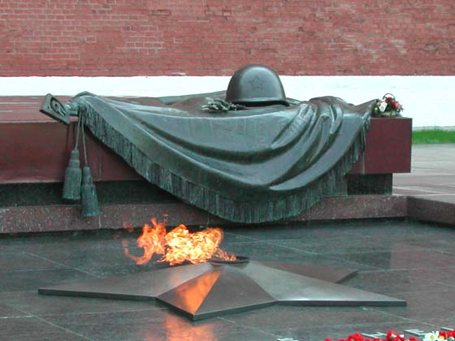

В Москве в Александровском саду у Кремлёвской стены расположена Могила Неизвестного солдата. Прах Неизвестного воина был перенесен 3 декабря 1966 года из братской могилы на 41-м километре шоссе Москва – Ленинград, у въезда в Зеленоград. В 1967 году на могиле был сооружен памятник, представляющий комплекс, состоящий из ряда архитектурных элементов. Надгробие на могиле в виде квадратной плиты. Правый угол плиты закрыт скульптурной композицией из литой бронзы, скомпонованной из складок склоненного знамени, солдатской каски и лавровой ветви. Перед плитой углубленная площадка, выложенная плитами полированного лабрадорита, в центре вмонтирована бронзовая рельефная пятиконечная звезда с Вечным огнем. На этой же площадке укреплена горизонтальная надпись из наклонных бронзовых букв: «Имя твоё неизвестно, подвиг твой бессмертен».

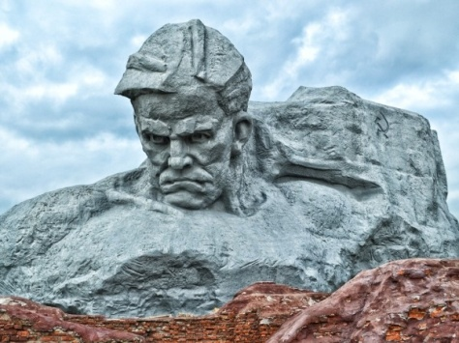

Брестская крепость стала символом подвига. Её слава облетела весь мир. Мемориальный комплекс включает в себя три основных элемента: центральный вход, центральный монумент (см. картинку) и мемориальный парк со скульптурной композицией. Центральный монумент – стометровый штык обелиск, рельефные изображения, на поверхности которого повествуют о конкретных событиях и эпизодах обороны цитадели.

Авторы комплекса:

Скульпторы: Бембель А, Бобыль В, Кибальников А.

Архитекторы: В. Волчек, В. Занкович, Ю. Казаков, В. Король, о. Стахович, Г. Сысоев.

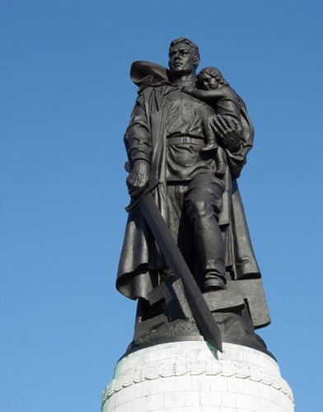

Никогда не иссякает людской поток у подножия памятников славы и бессмертия. Величественный памятник советскому воину - освободителю со спасенным ребенком на руках в берлинском Трептов парке, навек стал грозным предостережением агрессору, символом торжества над поверженным фашизмом. 13 метровая бронзовая фигура Воина – освободителя стоит на насыпном высоком холме. Советский солдат левой рукой бережно прижимает к себе девочку, а правой держит опущенный меч, разрубивший фашистскую свастику.

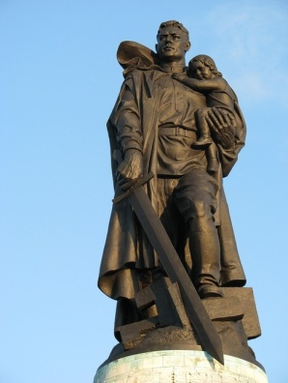

На высоком холме в г. Пловдиве стоит памятник, представляющий собой почти 12 метровую скульптуру советского солдата, смотрящего на восток. В его руке автомат, направленный к земле. Скульптура водружена на 6-метровом постаменте, облицованном гранитом. Постамент украшен барельефом «Советская армия бьет врага» и «Народ встречает советских воинов». К монументу ведет широкая лестница из ста ступеней. Памятник можно увидеть практически из любой точки города. Прообразом памятника считается рядовой сводной роты 3-его Украинского фронта Алексей Иванович Скуратов. В 1944 году он восстанавливал телефонную линию Пловдив 0 София. Посвящен памятник всем советским воинам – освободителям. В народе его любовно называют «Алешей».

Скульптор: В. Радославов. А. Занков, Г. Коцев, Й. Топалов.

Архитекторы: Б. Марков, И. Цветанов, Н. Марангозов.

Открыт монумент в 1954 году.

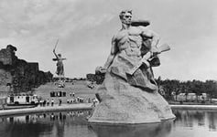

Величественный мемориальный комплекс на Мамаевом кургане – место жесточайших боев – напоминает о том, что защитники Сталинграда были сильнее смерти. В зареве пожарищ, в грохоте разрывов они защищали каждый дом, каждый этаж, каждую пядь земли, и они победили. Над волжским простором вознеслась величайшая 25-и метровая, прекрасная скульптура – «Мать – Родина» вздымающая меч возмездия. Она видна со всех концов города. На мраморной доске увековечены имена 1200 воинов, а сколько их неизвестных лежит в Сталинградской земле…

Архитекторы: Я. Белопольский, В. Демин, Ф. Лысов.

Скульпторы: Е. Вучетич, М. Алещенко, Л. Майстренко, А. Мельник, В. Моргунов, А. Новиков, А. Тюренков.

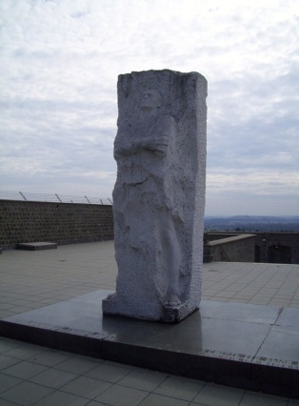

Памятник представляет собой 4-х метровый блок белого мрамора, из которого выступают голова, плечи, руки и часть ноги. Нарочито грубая обработка камня напоминает о последних минутах Д. М. Карпышева (его обливали водой на морозе, пока он не обледенел). Все тело как бы уже сковано ледяным панцирем. Остались свободными плечи и голова, в которых отразился характер исключительной силы и мужества.

На гранитной плите у подножия надпись: « Дмитрию Карбышеву, Ученому, Воину, Коммунисту. Жизнь и смерть его были подвигом во имя жизни».

Памятник открыт 12 мая 1963 года.

Скульптор В. Цигаль.

Архитекторы: Р. Бегунц и Н. Ковальчук.

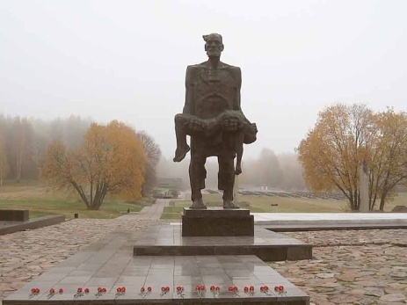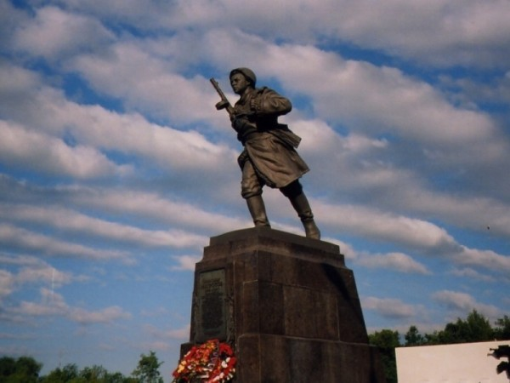

Жизнь А. Матросова была коротка. Родился в 1924 году в г. Днепропетровске. Воспитывался в детском доме Ульяновской области. В январе 1943 года добровольцем ушел на фронт. 23 февраля 1943 года молодой солдат Александр Матросов своим телом закрыл амбразуру вражеского дзота.

Памятник установленный в Великих Луках выполнен в бронзе. Юное лицо, порывистое движение фигуры передают романтическую приподнятость, собранность, целеустремленность.

Авторы памятника – скульптор Е, Вучетич.

Архитектор В. Артамонов.

Мемориал «Хатынь» воспроизводит картину сожженной деревни. В центре мемориального комплекса величественная, суровая и скорбная бронзовая скульптура старика с мертвым ребенком на руках. Кажется, что в его сжатых губах застыл невыразимый крик боли. Композиционная ось ведет к «Кладбищу деревень», на котором в каменные плиты вмуровано 186 урн. В этих урнах – земля и пепел, привезенные с братских могил белорусских деревень и сел, разделивших участь Хатыни. Вдоль мемориала тянется 128 метровая «Стена памяти». Завершает комплекс Вечный огонь.

Автор мемориала: С. Селиханов.

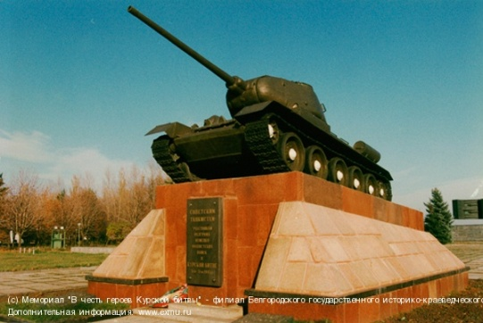Архитекторы: Ю.Градов, В. Занкович, Л. Левин.

Мемориальный комплекс героям Курской битвы. В местах, где проходила огненная Курская дуга, сооружены многочисленный памятники. В память о победе героев-танкистов, участвовавших в разгроме фашистских войск на Курской дуге в 1954 году был установлен советский танк Т-34 – символ мощи Советской Армии – освободительницы; он является центром мемориального парка. Этот танк – один из тысячи советских танков т-34, принимавших участие в битве под Курском. На лицевой стороне пьедестала надпись: «Советским танкистам – участникам разгрома немецко - фашистских войск в Курской битве 5.07.1943 года.

Авторы – художники В. Козак, В. Леус, А. Гребенюк.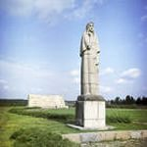

В 40 км от Вильнюса, у шоссе - Вильнюс – Гродно, сооружен архитектурно-скульптурный мемориальный комплекс. Он повествует людям о страшной трагедии, разыгравшейся здесь в середине 1944 г.

3 июня 1944 г. Группа партизан, чья база находилась недалеко от Пирчюпис, обстреляла автоколонну немецких солдат. В тот же день каратели окружили деревню и сожгли ее вместе со всеми захваченными жителями.

Композиция памятника посвящена этому событию, состоит из трех элементов, свободно расположенных в пространстве. У самой дороге памятный камень, за ним центральная скульптура на невысоком постаменте – «Мать». В скорбном молчании застыла крестьянка. Её лицо, руки выражают безысходное горе. Плавно изгибающаяся дорожка ведет к замыкающей композицию гранитной стеле с рельефом и именами погибших.Надпись на стеле гласит: «Трагедия Пирчюписа никогда больше не повториться.

Автор: архитектор В. Габрюнас

На братских могилах не ставят крестов,

И вдовы на них не рыдают.

К ним кто-то приносит букетик цветов

И вечный огонь зажигают.

Здесь раньше вставала земля на дыбы,

А нынче гранитные плиты.

Здесь нет ни одной персональной судьбы –

Все судьбы в единую слиты.

А в вечном огне видишь взорванный танк,

Горящие русские хаты,

Горящий Смоленск и горящий рейхстаг,

Горящее сердце солдата.

У братских могил нет заплаканных вдов – Сюда ходят люди покрепче.

На братских могилах не ставят крестов,

Но разве от этого легче?..

В. Высоцкий.

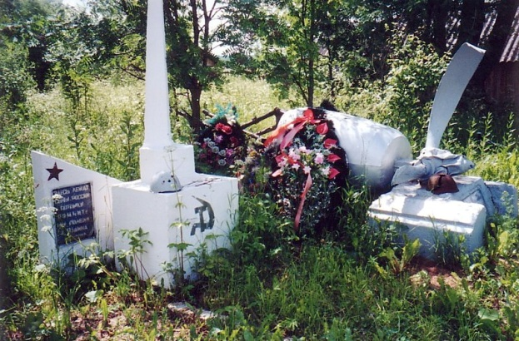

Необычный памятник советским летчикам установлен в Ржевском районе. Стела и расположенная рядом с ней носовая часть самолета Як-3А со сломанным и погнутым винтом стали мемориальным комплексом воинам Красной Армии, погибшим в Великую Отечественную войну под Ржевом. Недавно состоялось торжественное открытие памятника. История его создания такова: при строительстве площадки под газопровод была обнаружена часть советского самолета. Было решено восстановить фрагмент самолета и установить его в виде памятника на окраине деревни Грешниково, где располагается братское захоронение советских воинов.

Перова Г. 1996 год.

***У обелисков снова многолюдно.   
Чтоб павшим дань отдать, собралась вся страна.   
Забыть народу, безусловно, трудно,   
Какие беды принесла война.   
  
Не глядя на поток десятилетий,   
По-прежнему несложно осознать   
Все горести за многие столетья,   
Что Родине пришлось испытать.   
  
Война – нет ничего её страшнее в мире,   
Ведь, сколько жизней унесла она.   
На памятниках тысячи фамилий   
О ней напомнят нам в любые времена.   
  
Кольцо пожаров Родину сжимало   
В те роковые для всего народа дни.   
И, кажется - навечно застилало   
В душе надежды, чуть светящие огни.   
  
Какой ценой досталась нам Победа!   
Какой ценой достался людям мир!   
Поклонимся у серых монументов,   
Бесчисленных, заброшенных могил.   
  
…У обелисков снова многолюдно,   
Разносит ветер дорогие имена.   
Здесь каждый день, и в праздники, и в будни   
Чтят память тех, что унесла война.   
  
 Перова Г. 1996 год.***

|  |  |  |
| --- | --- | --- |
|  |  |  |

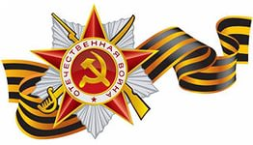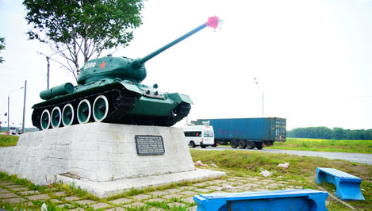

17 октября 1941 года в оккупированный немцами город Калинин ворвался Т-34. В одиночку, без какой-либо поддержки, танк прошел с боем до Элеватора, где соединяется с советскими войсками. Экипажем Т-34 командовал сержант Степан Горобец. Через несколько месяцев он погибнет под Ржевом, но легендарный прорыв навсегда останется в памяти тверитян как пример безграничного мужества и отваги.

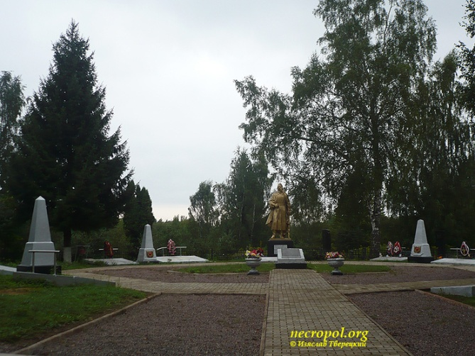

Во время Великой Отечественной войны наш город неоднократно обстреливали, его бомбили. В городе работали госпитали. Естественно были раненые и убитые. На Иоанна Богусловском кладбище есть братское захоронение (показ). В парке была заложена «Аллея памяти» и сооружен памятник погибшим землякам, куда жители нашего города приходят почтить память погибших родных и близких



# У вечного огня

Мне писать всегда об этом страшно:  
Жизнь, прожив средь звонкой тишины,  
Посвящать слова свои прекрасным  
Людям, не вернувшимся с войны.  
  
Словно сердце павшего солдата,  
Бьётся пламя вечного огня.  
День Победы – горестная дата,  
Сгусток боли в сердце у меня.  
  
Преклоняя трепетно колени,  
Я кладу к подножию букет.  
Как огонь сожженных поселений,  
Запылал малиновый рассвет.  
  
И спешат седые ветераны  
Помянуть погибших в той войне,  
И войной оставленные раны  
Беспокоят, кажется, вдвойне.  
  
Оставляют капли дождевые  
Мокрый след на каменных щеках,  
Памятники, будто бы живые,  
Держат мир спасённый на руках.  
  
Я хочу, чтоб люди вспоминали,  
Завоёван он какой ценой,  
Чтобы дети, внуки мои знали  
О войне по книгам и кино.

Г. Шеховцев.

Кладбище. На плиты доломита Вечер опустился. Ветер замер

В полных мрака тяжких ветвях липы.

Смотрит мать печальными глазами,

Как ее мальчишка – несмышлёныш

К вечному огню ладошки тянет.

Греет он озябнувшие руки,

Ничего - то он еще не знает

Ни о том, как города горят,

Что ему, согрелся он и рад.

Грей малыш, тяни свои ладони,

Ничего ещё ты не узнал,

Но про этот ты огонь запомни:

Он горит, чтоб ты не замерзал.

Я.Османис.

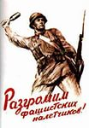

**Слава вам, храбрые, слава**

**бесстрашные!**

**Вечную славу поет вам народ.**

**Доблестно жившие, смерть**

**сокрушившие,**

**Память о вас никогда не умрет.**

**Литература:**

Имя твое бессмертно. – Москва: Политическая литература. 1975. – 133с.: ил.

Навечно в памяти народной. – Москва: Молодая гвардия,1975. – 176с.: ил.

Памятники войны// Досуг в школе. – 2015. - №3. – С.18